
Нетрадиционное занятие по математике в старшей группе детского сада "Математическое путешествие по сказке "Гуси - лебеди".
Мы знаем, что в дошкольном возрасте закладывается фундамент для дальнейшего обучения детей в школе. Наша задача состоит не только в том, как научить ребенка правильно держать ручку, считать, но и умению думать, творить, развить интерес к учению и вызвать желание учиться. Огромную роль в умственном воспитании и в развитии интеллекта ребёнка играет математическое развитие.
Уже с самого раннего возраста дети, незаметно для себя и родителей, входят в мир математики. В течение всего дошкольного возраста у ребёнка начинают закладываться элементарные математические представления, которые в дальнейшем будут основой для развития его интеллекта и дальнейшей учебной деятельности.
Математика должна занимать особое место в интеллектуальном развитии детей, уровень которого определяется особенностями усвоения таких исходных математических представлений и понятий, как счет, число, измерение, величина, геометрические фигуры, временные и пространственные отношения.
Выдающиеся отечественные педагоги К.Д.Ушинский, Е.И.Тихеева, А.П.Усова, неоднократно говорили о возможностях, которые заложены в фольклоре, как средстве обучения и воспитания, повышения общего и математического образования детей. К малым фольклорным жанрам относятся пословицы, поговорки, загадки, прибаутки, считалки, скороговорки. Малые фольклорные жанры могут использоваться родителями для развития математических представлений у детей дошкольного возраста.
Дети очень любят сказки, они им понятны и знакомы, герои сказок любимы детьми, и в своих играх дома и в детском саду дети стараются подражать им. Так же во многих сказках математическое начало видно на самой поверхности, поэтому принимается и усваивается детьми незаметно, непринуждённо и легко. Народные и авторские сказки, которые малыш от многократных прочтений уже, наверное, знает наизусть – бесценные помощники. В любой из них целая уйма всевозможных математических ситуаций. И усваиваются они как бы сами собой. Судите сами.

6 апреля 2022 года, в среду, Анна Марковна провела нетрадиционное занятие по математике. Занятие прошло динамично, и включало в себя приемы, которые предусматривали смену деятельности (за столами, у доски, на ковре). Дети полностью погрузились в атмосферу занимательных заданий и с особым интересом их выполняли. Это и задачки в стихах, физкультминутка, конструирование геометрического моста через речку, закрепляли умение считать в пределах 10, знание цифр от 1 до 10, развивали внимание, память, логическое мышление, связную речь. На занятии дети были заинтересованы, активны и внимательны, чувствовали себя комфортно.

Слушая такие задачки-сказки, решая их, дети проявляют к ним большой интерес, пробуют самостоятельно сочинять аналогичные, а главное - понимать, что считать можно всегда, везде и всё-всё-всё, что нас окружает.

Предлагаем сказочные математические задачи выполнить дома, проведите с пользой время вместе с детьми…
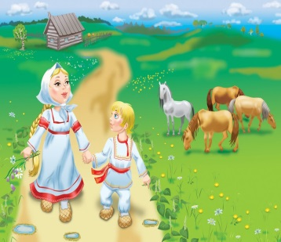 | Маша и гуси-лебеди (автор - Гаврилина Л.И.)  Жила-была девочка Машенька. И был у нее братец Иванушка. Вот раз родители уехали, а Машенька пошла во двор. Заигралась она и не заметила, что Иванушку украли гуси-лебеди и унесли Бабе-Яге на съедение.  Побежала Машенька братца выручать. Идет она лесом, и повстречала печку. Печка ей говорит: «Машенька, пожалей меня, достань пирожки, а то сгорят!». Девочка выполнила просьбу печки вытащила 3 пирожка. 1 сама съела, а остальные для братика припасла. Сколько пирожков Машенька брату оставила? (Два)
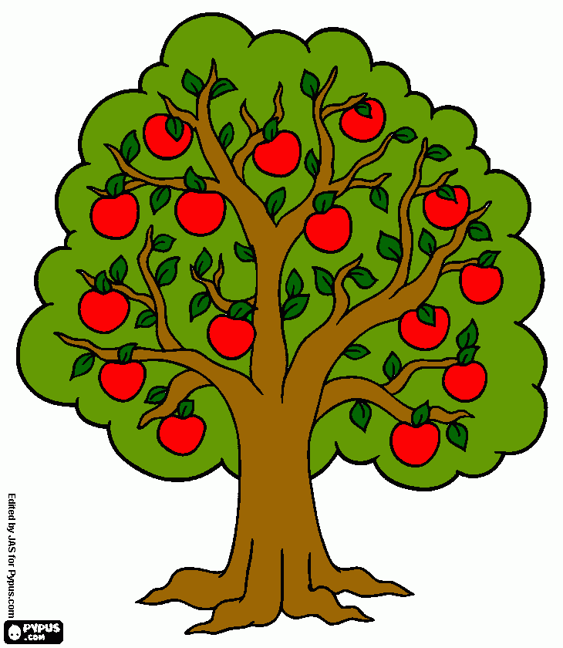 | Ответила девочка печке, а та ей дорогу указала. Побежала Машенька дальше. Повстречала яблоньку. Просит яблонька девочку: «Сними мои яблочки, тяжело мне их держать». Машенька сняла 5 яблок, 3 из них оказались зелеными, а остальные красные. Яблонька спрашивает девочку: «Сколько из них красных?». (Два).
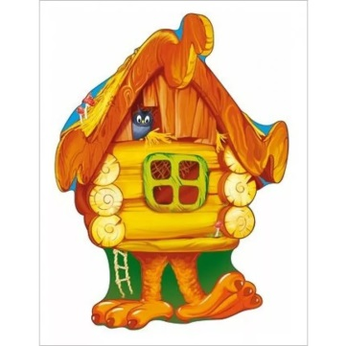 | Ответила Машенька яблоньке и побежала дальше. Пройдя еще немного Машенька повстречала ежика и попросила его проводить до избушки Бабы-Яги. А ежик ей и говорит: «Отгадаешь мою загадку, провожу!». Машенька согласилась. А ежик спрашивает: «Сколько на березе яблок растет, если на ней 5 веток и на каждой ветке по 3 яблока?». (На березе яблоки не растут).
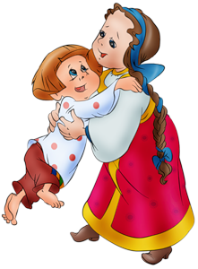 | Отгадала Машенька загадку, и ежик привел ее к опушке, где стояла избушка на курьих ножках.  Заходит Машенька в избушку, а там Баба-Яга ее братца зажарить хочет. Девочка стала просить отпустить Иванушку домой. А Баба-Яга и говорит: «Хорошо, а что ты мне взамен дашь? Вспомнила Маша, что печка дала ей пирожки, и решила их поделить поровну между Бабой Ягой и Иванушкой. По сколько пирожков досталось каждому? Помоги Маше поделить пирожки. (По одному пирожку)  Съела Баба Яга пирожки, подобрела и отпустила Иванушку, и они с Машенькой возвратились домой.

